Медициналық колледж студенттерінің кәсіби қызметін атқару барысында мәдени-деонтологиялық жауапкершілігін арттыру жолдары
Арысбаева Рая Кулмахановна,
педагогика ғылымдарының магистрі,
медициналық-техникалық
колледжінің
педагог-психолог маманы,
Нұр-Сұлтан қаласы
+77026379007, arysbayeva2021@mail.ru

Қай уақытта болмасын адам өмірі қоғам үшін ең жоғары құндылық болып табылады. Сонау Гиппократ заманынан медицина маманына жоғары талаптар қойылған: кәсібіне адал болу, ұстаздарын құрметтеу, өз білімімен бөлісу, науқасқа зиянын тигізбеу, тек пайдалы кеңестер мен әрекеттер жасау және құпияны сақтай білу. Бұл бүгінгі күні де өзекті, медицина маманына қажетті қасиеттер.
Әрбір медицина мамандығын таңдаған студент ертең адам өміріне жауапты екенін түсінуі және өз кәсібін сүюі керек. Нақты сонда ғана медициналық көмек көрсету сапасының жоғары деңгейде болатынына сенуге болады. Өзін-өзі дамыту мен өзін-өзі тәрбиелеу этика және деонтология пәнінің негізгі қағидаларының бірі, ал негізгі міндеті - адам денсаулығы мен құқығын құрметтеу және сақтау.
Медицинадағы адамгершілік, этикалық нормалар мен ережелер тек медициналық кызметкердің ар-ожданы деңгейінде реттелетінін естен шығармау керек. Медициналық қызметкердің негізгі адамгершілік принциптері: гуманизм, сезімталдық, науқасқа дұрыс көңіл бөлу, өз қызметін жауапкершілікпен атқару.
Деонтологияның мәні: Өзіңе қандай қатынас жасағанын қаласаң, науқасқа да сондай қатынас жаса.
Пәнді оқыту барысында екі бағытқа көңіл бөлінеді: 1) Ішкі мәдени ережелерді сақтау: тәртіпті сақтау, мәдениетті болу, қоғамдық мүлікке қамқорлықпен қарау, еңбекке және ұжымға дұрыс көзқарас; 2) сыртқы мәдени мінез-құлық: дұрыс қарым-қатынас, талапқа сай сыртқы көрініс. Мұның бәрі медициналық этика болып табылады [1].
Коммуникация құру: дұрыс амандаса білу, әңгіме кезінде кісіні мұқият тыңдау, медициналық мекемеде дауыс көтерудің орынсыздығы, басқа адамды түсіністікпен қабылдау, егер қолайсыз жағдай туған уақытта дөрекілік көрсетпей, әдептілікпен жауап беру. Ал, өз уақытын және кісі уақытын бағалау, ішкі жинақылық пен тәртіптілікті білдіреді.
Әрбір пациент үшін медицина маманынан сапалы көмек алу маңызды. Ол өзінің өмірі мен денсаулығына қатысты құпияларын дәрігерге сеніп тапсырады. Ал біздің дайындап жатқан мамандарымыз қаншалықты сенімге ие бола алады? Ол үшін колледж қабырғасында студенттерімізге болашақ кәсібіне байланысты нені үйретіп, дағдыға айналдыра аламыз?
Болашақ медицина қызметкерлерінің этика-деонтологиялық мәдениетін қалыптастыру 1 курс студентерінен бастап қолға алынады. Студенттер әрдайым жоғары мәдениет атмосферасын сезінуі тиіс. Тек теориялық біліммен шектелмей, жоғары кәсіби қабілеттілігін күнделікті студенттік өмірде, практикалық сабақтар мен кәсіби тәжірбиелерде жетілдіру көзделген. Колледжде гигиеналық талаптарды сақтау: сыртқы формасын ретке келтіру, яғни таза, үтіктелген халат, екінші аяқ киім ауыстыру, кабинеттерді таза ұстау, қолды үнемі жуып, антисептиктерді қолдану; коммуникациялық қатынас: амандасу, колледж студенттерімен, ұстаздармен жағымды қарым-қатынас жасай білу дұрыс жолға қойылған. Ақ халат-тазалықтың, пәктіктің символы. Студенттерге ақ халатты киіп жүріп дөрекі сөйлеп, нашар қылықтар (темекі шегу, спиртті сусын ішу т.б) көрсетуге тыйым салынады. Себебі, біріншіден, студенттің жеке моральдық тәртібі бұзылады, екіншіден, айналамыздағы елді мекендердегі тұрғындар алдында медицина қызметкерінің абыройы мен имиджі түседі.
Осы тұрғыда медициналық-техникалық колледжі «Ортопедиялық стоматология» мамандығында оқитын студенттерге «Кәсіптік этика және деонтология» пәні бойынша және жалпы медициналық мамандықты таңдаған басқа да мамандық студенттеріне осы қасиеттерді қалыптастыру үшін қажетті әдеттер мен дағдыларды бойларына сіңіруге зор көңіл бөледі. Алғашқы сабақтарда жалпы медицина факультетін таңдаған студенттерге қойылатын талаптармен және нормалармен: «Медицина факультетінде оқитын студенттердің этикалық кодексі», «Студенттің ар-ождан кодексі», «Медициналық қызметкердің этикалық кодексі» және «Медициналық этиканың халықарпалық кодексі» таныстырылады. Осы талаптарға тек колледж қабырғасында ғана емес, сабақтан тыс уақытта да сай болуы өте маңызды.
Медицина мекемесі туралы көзқарас және қызметкерлердің пациенттерге дұрыс көңіл бөлуі – емдеу нәтиженің 60%-ін құрайды [2]. Колледж түлектерімен жүргізген сауалнамадан байқағанымыздай, жаңадан жұмысқа тұрған маманның көпшілігі білімнің жетіспеушілігі емес, коммуникациялық шеберліктің жетіспеушілігінен жұмыс орнында туындаған әр түрлі жағдайларда қателіктер жіберетінін мойындайды. Сол себептен біз практикалық сабақ барысында түрлі ситуациялық тапсырмаларды көптеп орындаймыз. Яғни, пациент пен маманның арасында болатын әңгіме сценарийін жасап, симуляциялық сабақта оны орындаймыз. Студенттер аз уақыт ішінде пациенттің келу себебін анықтап, оны өзіне қарата білу қабілетін және пациент сеніміне ие болу мүмкіндігін жасауға тырысады. Сенімге ие болу - өз ісін жауапкершілікпен, ар-ожданымен атқару.
Кәсіби міндетті атқарудың 2 жағы болады: 1) міндетті формальды орындау; 2) лауазымдық міндетіне сауатты қарау.
Студенттерге осы 2 түрлі қатынастың «+» және «-» жақтарын көрсету.
1.Егер міндетті формальды орындасам, нәтижесі қандай?
-уақыт үнемдеп, басынды артық ойлардан құтқаруың мүмкін;
-терең бойлап түсінуге тырыспағандықтан өз мамандығым бойынша білімім жетілмейді;
-білімі саяз, тәжірибесі жоқ адамға жауапты іс тапсырылмайды;
-сәйкесінше аз жалақы аламын.
2. Міндетімді сауатты, жауапты атқарсам,оның нәтижесі қандай?
-міндетті ішкі ар-ожданымен атқару-кәсіби абыройға әкеледі;
-пациенттер мен қызметкерлердің алғысына бөленемін;
-беделім өседі;
-қосымша сыйақы алу мүмкіндігі бар;
-әрдайым білімімді жетілдіремін, өсемін.

Адамның моральдық-этикалық құрылымы жанұядан қалыптасып, мектеп, оқу орындарында үнемі дамытып, жетілдіріп отыруды қажет етеді. Дәрігер болып ешкім туылмайды, оны өзі жасайды. Білімін жетілдіру мен өзін-өзі тәрбиелеу әрбір маман үшін маңызды. Кәсібінен тыс әдебиет, мәдениет, өнер және спортпен достасқан адамды-жан-жақты «үйлесімді дамыған адам» деп айтады. Деонтология белгілі бір жағдайларда медицина қызметкерлерінің дұрыс мінез-құлқын, салауатты өмір салтын қалыптастырады.
Оқу пәнінің бағдарламасын меңгеру арқылы студенттер келесі жалпы және кәсіптік құзыреттерді меңгеріп шығады:
- Болашақ мамандығыңның мәні мен әлеуметтік мәнін түсіну, оған тұрақты кәсіби қызығушылық таныту;
-Стандартты және стандартты емес жағдайларда шешім қабылдау және олар үшін жауапкершілік алу;
- Топта және командада жұмыс істеу, әріптестермен, басшылықпен, пациенттермен тиімді қарым-қатынас жасау;
-Халықтың әлеуметтік, мәдени және діни ерекшеліктерін құрметтеу;
-Салауатты өмір салтын ұстану, денсаулықты нығайту, өмірлік және кәсіби мақсаттарға жету үшін дене шынықтыру және спортпен айналысу;
-Табиғатқа, қоғамға, адамға қатысты моральдық міндеттерді алуға дайын болу.
Кері байланыс ретінде кәсіби тәжірибеде студенттеріміздің пациенттермен қарым-қатынасын бақылап отырамыз. Тынғылықты қызметімен, ұқыптылығы арқасында алғыс алып жүрген түлектеріміз жеткілікті.
Әрбір маман материализмге өзінің практикалық қызметі арқылы келеді. Философиялық және әдіснамалық аспектілер белгілі бір ғылымның мәнін түсіну арқылы жақсы қалыптасады және игеріледі, сол арқылы білімді сенімділікке айналдырады. Медициналық маманның міндеті - адамгершілік талаптарын формальды түрде орындау немесе біреуге көзсіз еліктеу емес, қоғам мүддесі үшін, адам мүддесі үшін әрекет ету қажеттілігін сезіну [3] . Елімізде білікті, өз ісіне жауапкершілікпен қарайтын заманауи талаптарға сай мамандарды дайындау-біздің басты міндетіміз.

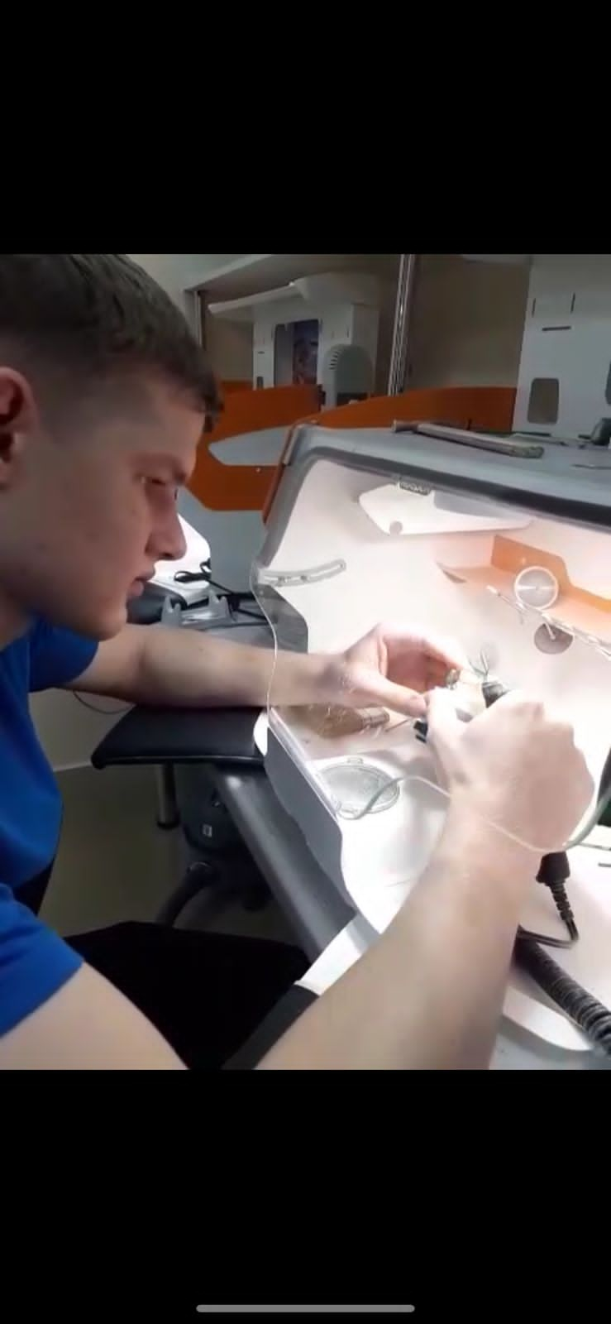

Әдебиеттер:
- Дансарунова Т.Д. Культура поведения и этика будущих медицинских работников с пациентами
- Вестник новых медицинских технологий -2021. Т 28 №2 c 58-63
Деонтологические аспекты в ортопедической стоматологической практике https://cyberleninka.ru/article/n/deontologicheskie-aspekty-v-ortopedicheskoy-stomatologicheskoy-praktike
3. И. П. Слюсарева Этико-деонтологические аспекты профессиональной деятельности специалистов медицинского профиля среднего звена.

